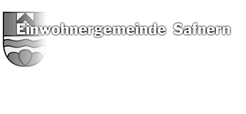
Mitwirkung

zum

Projekt Kiesabbau und Auffüllung Büttenberg

Anmeldung
zur Sprechstunde vom Dienstag, 14. Mai 2019, von 17.00 bis 19.00 Uhr im grossen Saal im Erdgeschoss des Gemeindehauses Safnern
Name/Vorname:
Adresse:
PLZ/Ort:
E-Mail:
Gewünschte Zeit:
Fragen:
Datum:

Die Zeitreservation erfolgt nach Eingang und wird schriftlich bestätigt.

Anmeldung bitte retour senden bis am Mittwoch, 8. Mai 2019
per Post/Briefkasten: Gemeindeverwaltung, Hauptstrasse 62, 2553 Safnern
per Mail: safnern@safnern.ch

